Viernes
14
de Mayo

Sexto de Primaria
Matemáticas

Cuántas veces

Aprendizaje esperado: Resolución de problemas que impliquen calcular una fracción de un número natural, usando la expresión $\frac{a}{b}$ de n.

Énfasis: Identificar y usar el significado de las expresiones $\frac{a}{b}$ de n, $\frac{a}{b}$ veces n y $\frac{a}{b}$ × n.

¿Qué vamos a aprender?

En esta sesión vas resolver problemas que impliquen calcular una fracción de un número natural, usando la expresión $\frac{a}{b}$ de n, en este proceso debes concentrarte en identificar y usar el significado de las expresiones $\frac{a}{b}$ de n, $\frac{a}{b}$ veces n y $\frac{a}{b}$ × n.

Antes de empezar ayuda a responderle a una niña unas preguntas.

Ella estaba recordando que antes de la pandemia, hacía diversos ejercicios en el parque que está cerca de su casa y en una ocasión le preguntó una amiga cuántos metros de la pista recorría cada vez que iba a hacer ejercicio y no le pudo responder.

Aquí conviene saber si ella lleva un registro de sus rutinas. De la pista del parque utiliza siempre el primer tramo como calentamiento.

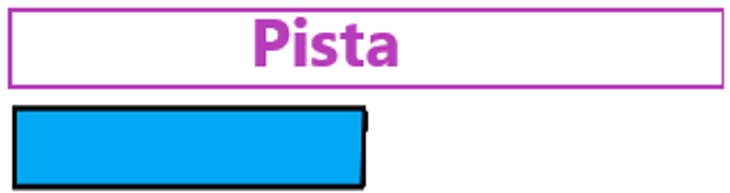
La mitad de ese tramo lo caminaba a paso normal, después, de la otra mitad, una parte la caminaba de espaldas y la otra de lado; estas dos últimas partes juntas eran la misma distancia que la última parte de la pista y lo que quedaba de la pista, ya no la recorría.
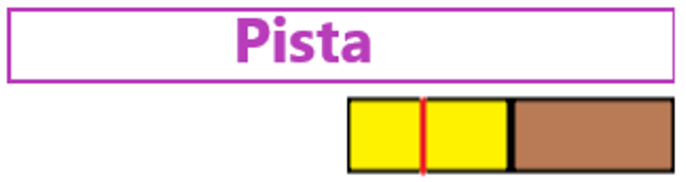

La segunda mitad del primer kilómetro, se divide en tres partes.

La dos primeras era igual a la tercera parte. Su recorrido de la pista era: La mitad que caminaba normalmente, más la que caminabas de espaldas, más la que caminaba de lado, y en la última parte de la pista ya no la recorría. Para que no sea tan confuso parte de un esquema donde se represente todo lo que Alejandra hacía como rutina en la pista del parque.
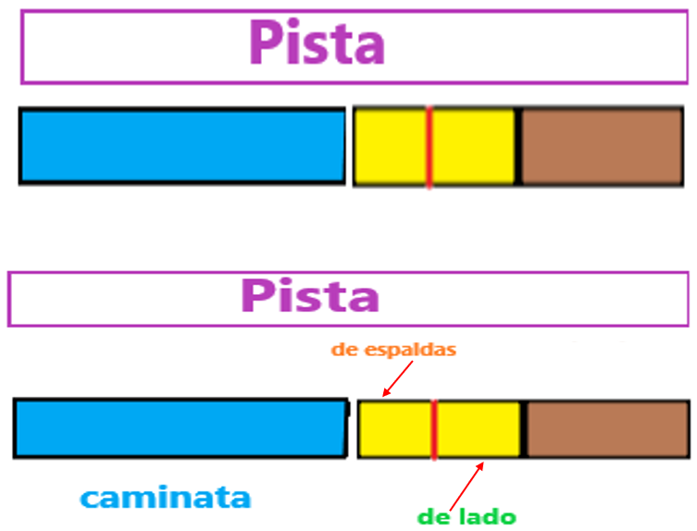

Como verás lo que necesitas saber es la distancia total de la pista. El circuito del parque mide 600 metros, este dato es exactamente lo que hacía falta, ya que tienes todos los datos, empieza a analizar el problema para obtener lo que necesitas saber.

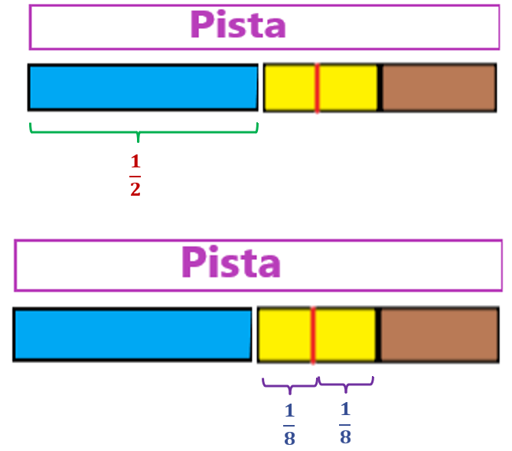
La longitud de la pista la dividía en varias etapas. En primer lugar, caminaba la mitad de la pista, entonces tienes un medio; pero luego del otro medio, la mitad caminaba de espaldas y la otra mitad de lado, al medio lo divides entre dos, y luego lo tienes que dividir de nuevo entre dos, así que caminaba de espaldas un octavo, y el otro octavo lo caminaba de lado y el resto de la pista ya no lo cubría.

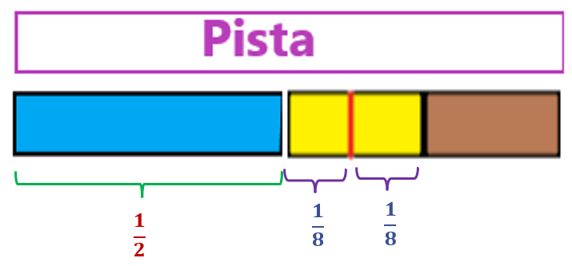

La imagen anterior muestra el recorrido de la pista de manera matemática. El primer tramo es justo la mitad, entonces se anota un medio más un octavo que representa cada uno de los siguientes tramos que recorre.

$$\frac{1}{2}+ \frac{1}{8}+ \frac{1}{8}$$

Recuerda que ya has resuelto estas sumas de fracciones, completa la suma.

$\frac{1}{2}+ \frac{1}{8}+ \frac{1}{8}=$ $\frac{6}{8}$

Ahora, lo que falta saber es cuánto es seis octavos de 600 metros, para obtener el recorrido total que hace en su rutina. En otras palabras, si recorres 6 octavas partes del circuito, entonces debes saber, ¿A cuánto equivale seis octavas partes de 600? Esto se representa como:
$\frac{6}{8} de 600$, o también, $\frac{6}{8 } ×600$

Podrías primero dividir 600 entre 8, para saber cuántos metros representan una octava parte, pero como son seis octavos, entonces multiplica ese resultado por 8 y se obtiene:
$$\frac{600}{8} x 6=75 x 6= 450$$

Entonces ya puedes contestar que, en la rutina de ejercicios, recorres 6 octavas partes de la pista, o lo que es lo mismo 450 metros.

Pero 6 octavos es equivalente a 3 cuartos, ¿Entonces puedes decir que 450 metros son también las 3 cuartas partes de la pista? Claro, pero para que no quede duda, realiza lo mismo usando la expresión que dices citada.
Tienes que 6 octavos es equivalente a 3 cuartos, pues sacas la mitad al denominador y al numerador.
$$\frac{6}{8}= \frac{3}{4}$$

Ahora anota 3 cuartos de 600, para ver qué resulta.

$\frac{3}{4} de 600$ $\frac{3}{4} × 600$

Entonces puedes dividir 600 entre 4, así obtener cuántos metros representan un cuarto y el resultado multiplicarlo por 3, para ver cuánto es el total.

$$\frac{600}{4} ×3=150 ×3=450$$

Como observas, llegaste al mismo resultado.

Ahora, ¿Podrías calcular cuánto recorre otra persona cuando hace ejercicio en la misma pista? Él, por lo general, corre una vuelta y tres quintos de la pista.

Pues si da una vuelta completa, ahí recorre 600 metros. Ahora falta saber cuánto es 2 quintas partes de 600 y para eso, vuelve a hacer lo que ya hiciste.

$\frac{2}{5} de 600$ $\frac{2}{5} ×600$

Entonces, divides 600 entre 5 y lo multiplicas por tres.

$$\frac{600}{5} ×2 =120 ×2=240$$

Y por último este resultado lo sumas a los 600 que corresponden a la vuelta completa.

600 + 240 = 840

Entonces, esa persona corre 840 metros cada vez que vas al parque a hacer ejercicio.

Ahora consulta el libro de texto, con el desafío 62 de la página 120, resuelve algunos incisos del punto 3 de ese desafío.

https://libros.conaliteg.gob.mx/20/P6DMA.htm?#page/120
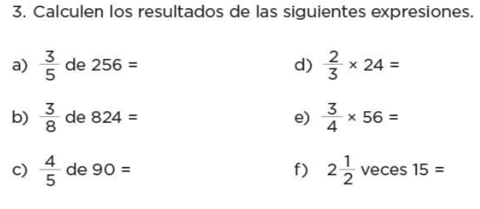

Presta atención y observa en la imagen como de manera gráfica se expresan los resultados deseados.

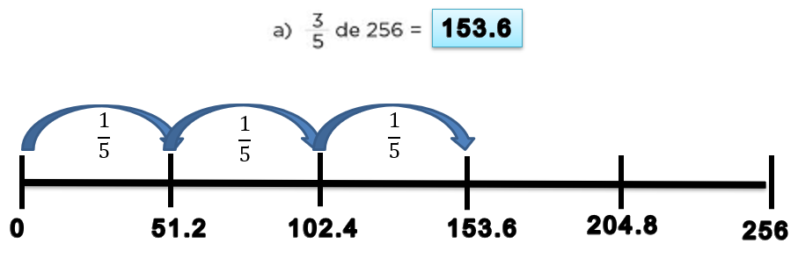

Una de las estrategias que se has usado consiste en dividir las cantidades en las fracciones que indican, por ejemplo, en el inciso a) Se quiere saber cuánto representa 3 quintos de 256, entonces divide en quintos, es decir, en 5 partes iguales 256 y tomas tres de esas cantidades. Esto es, tomas tres quintas partes de 256 y el resultado es 153.6 como se observa en la imagen.

Ahora revisa el inciso b) Donde te piden que encuetres qué cantidad representan las 3 octavas partes de 824 para ello debes dividir 824 en 8 partes iguales y el resultado multiplicarlo por 3 cada octavo de 824 es 103 y multiplicado por 3 da 309 como se observa en la imagen.

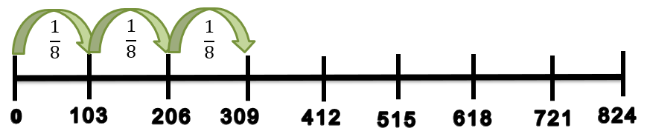

En el inciso a) Se debe de dividir en quintos de los cuales se toman tres de esos quintos, para el inciso b) 824 se divide en octavos de los cuales se toman tres y por último el inciso c) 90 se divide en quintos y se toman cuatro de esos quintos.
Ahora ya sin la parte gráfica calcula qué cantidad representa las 4 quintas partes de 90 esto se puede representar como una multiplicación:
$$\frac{4}{5} ×90$$

Entonces, puedes dividir entre 5 y multiplicar por 4

$$\frac{90}{5} ×4=18 ×4=72$$

Así que 4 quintos de 90 son 72

Otra forma de hacerlo es la siguiente, hacer en otro orden las operaciones, observa:

$$\frac{4}{5} ×90=\frac{4 ×90}{5}= \frac{360}{5} =72$$

De las dos formas obtienes los mismos resultados. Ahora debes resolver el siguiente:

$$\frac{2}{3} de 24$$

$$\frac{2}{3} ×24= \frac{2 ×24}{3}= \frac{48}{3}=16$$

Observa que si haces primero la división y luego la multiplicación también da el mismo resultado. Son caminos diferentes que te llevan al mismo lugar. Los dos procedimientos te llevan al mismo resultado.

El Reto de Hoy:

Comparte con algún familiar cercano los problemas matemáticos que resolviste hoy y explícale los caminos que empleaste para llegar al resultado.

Si en tu casa hay libros relacionados con el tema, consúltalos, así podrás saber más.

¡Buen trabajo!

Gracias por tu esfuerzo.

Para saber más:
Lecturas

https://libros.conaliteg.gob.mx/20/P6DMA.htm

